PRÉ – TEST E

PHY-5043-2

FORCE ET ÉNERGIE

Par André Dallaire

1) Trois des énoncés suivants sont faux. Trouvez lesquels et justifiez votre choix.(3 pts.)

a) La valeur de la constante gravitationnelle terrestre est invariable partout sur la
surface de la terre.

b) Un vaisseau spatial immobile se situant à mi-chemin entre la Terre et la Lune
sera attiré vers la terre.

c) Deux corps céleste de même masse n’ont aucune influence gravitationnelle l’un
sur l’autre.

d) Deux objets de masse différentes sont lancés de la même hauteur sur Mars au
même moment, la plus grosse masse arrivera en premier à la surface.

e) L’accélération gravitationnelle que subit un objet fait changer son poids.

f) On peut expliquer l’orbite d’un satellite artificiel par sa chute vers la terre.

2) Parmi les énoncés suivant, indiquez les trois qui sont vrais. Corrigez les deux énoncés faux afin qu’ils soient valides. (3 pts.)

a) Un ballon posé sur le sol est en équilibre de translation de la même manière
que s’il voyage à vitesse constante.

b) Un objet quelconque a toujours tendance à demeurer au repos malgré les forces
auxquelles il est soumis.

c) Un traîneau tiré avec la même force par une corde ayant un angle de 35° avec
l’horizontale avance plus vite que si l’angle est de 30°.

d) Un avion en vol avance car elle subit la force que développe son moteur mais
dans la direction opposée.

e) La quantité de mouvement d’un corps dépend de l’impulsion qui lui est donné.
3) Voici les résultats d’une expérience tentée sur quelques mélanges de gaz en système fermé: (3 pts.)

Densités et positions de quelques mélanges de gaz à pression,
température et volume constant.

gaz | Fluor  d=1,30 | Air  d=1,00 | Radon  d=7,54 |  | Couches
Hélium  d=0,14 | Hélium  Fluor | Hélium  Air | Hélium  Radon |  | Supérieure  Inférieure
CO₂  d=1,53 | Fluor  CO₂ | Air  CO₂ | CO₂  Radon |  | Supérieure  Inférieure
Chlore  d=2,49 | Fluor  Chlore | Air  Chlore | Chlore  Radon |  | Supérieure  Inférieure

a) De quelle façon interprétez-vous ces résultats ?

b) Quels effets possibles aurait provoqué sur les résultats un volume double de
fluor ? Justifiez votre réponse.

c) L’augmentation de la température d’un des gaz de chaque mélange changerait-
elle les résultats ? Justifiez votre réponse.

4) Lorsque quelqu’un lance un projectile à l’aide d’un tire-roche, il se produit plusieurs
changements au niveau du travail, de l’énergie potentielle, de l’énergie cinétique et de
la conservation de l’énergie. Décrivez ces changements aux trois moments suivants en
tenant compte de la résistance de l’air. (3 pts.)

a) Lorsque l’élastique est bandé.

b) Lorsque le projectile est lâché.

c) Lorsque le projectile atteint sa cible.

5) Un rouleau compresseur aplanit une chaussée d’asphalte. Proposez deux moyens, en utilisant la définition de la pression, pour le rendre plus efficace dans sa tâche. (3 pts.)

6) Une balle de ping-pong et un ballon sont jetés du haut d’une falaise à la même vitesse. À l’aide de représentations vectorielles, indiquez les différents forces (F_{g} , F_{fr}) qui s’appliquent sur ces objets. Un des deux objets atteindra-t-il le sol avant l’autre.? Justifiez. (4 pts.)

7) Un technicien doit déterminer le meilleur ressort à utiliser pour amortir un compresseur. Selon les directives données par son superviseur, le ressort doit se comprimer, au maximum, de 5mm lorsqu’un poids de 30 kg lui est appliqué. Le technicien possède les caractéristiques de plusieurs ressorts sous différentes formes. Choisissez, pour lui, le meilleur ressort possible pour cette situation. Justifiez votre réponse par les calculs appropriés. (4 pts.)

Ressort-1- Ressort-2-

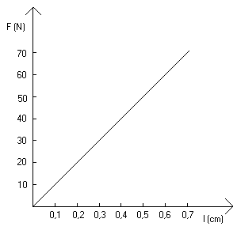
Masse suspendue (kg) | Longueur du ressort  (mm)
0 | 150
15 | 175
30 | 200
45 | 225

Ressort-3- Ressort-4-

Sa longueur au repos est de18 cm, si on
Force  (N) | Allongement  (mm)
0 | 0
29,4 | 0,5
88,2 | 1,5
lui applique une force de 300 N, il mesure
alors 18,5 cm.

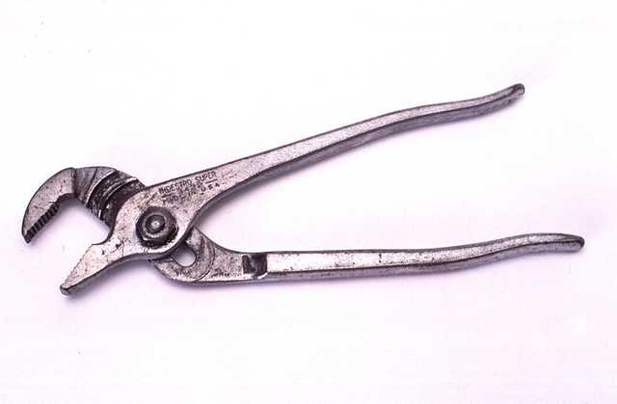
8) Vous utilisez le levier interappui suivant pour une tâche quelconque.

a) Indiquez, schématiquement, l’emplacement des éléments suivants :

1. le(s) point(s) d’appui (P_{a})
2. le(s) point(s) d’application de la force motrice (F_{m})
3. le(s) point(s) d’application de la force résistante (F_{r})
4. la longueur du bras de levier moteur (l_{m})
5. la longueur du bras de levier résistant (l_{r})

b) À l’aide de la loi des leviers, expliquer de quelle manière utiliser ce levier afin
de minimiser l’effort fourni.

9) Les missions lunaires ont permis de ramener 3743,6 N de matériaux lunaire sur la terre. Calculez la force d’attraction gravitationnelle que subissaient cette matière sur la lune sachant que la lune a un rayon de 1737,4 km et une masse de 7,349 × 10²² kg. Indiquez toutes les démarches permettant de trouver la solution.

10) Un faucon pèlerin ayant un écureuil dans ses serres se laisse tomber en chute libre vers son nid. Son accélération est de 9,8m/s² et sa vitesse uniforme. Sachant que le poids moyen d’un faucon de 910g et que la résistance de l’air oppose une force de 10N à l’ensemble proie-prédateur, trouvez la masse du rongeur. Indiquez toutes les démarches permettant de trouver la solution.

11) Un menuisier se trouve sur le toit d’un édifice de 5m de hauteur. Il échappe son marteau de 1,5kg qui tombe sur un échafaud 2m plus bas. (La résistance de l’air est négligeable).

a) Calculez le travail effectué sur le marteau pour le grimper sur le toit.

b) Calculez la vitesse du marteau au moment du contact avec l’échafaud.

12) Le menuisier du problème précédent, malchanceux ou maladroit, laisse traîner son marteau sur la pente incliné du toit à une hauteur de 7m. Celui-ci se met à glisser sur une distance de 3m jusqu’à tomber dans le vide (le bord du toit est à 5m), sa vitesse est alors de 2,5m/s.

a) Quelle grandeur a la force de frottement entre le toit et le marteau?

b) En supposant que le toit aurait été mouillé de sorte à réduire le frottement à une
valeur négligeable, le marteau aurait atteint quelle vitesse avant de tomber?

13) Une banquise de 2000 m² s’enfonce de 2 m lorsque qu’une colonie de phoque s’y installe. Quelle est la masse des phoques ? (ρ_{eau de mer} = 1030 kg/m³)

14) Un ressort s’allonge de 5 cm si une force de 200 N y est appliquée. Si on lui suspend une masse de 1500 g, il atteint une longueur de 3 cm. Ce ressort est relié à un système hydraulique comme illustré ci-dessous.

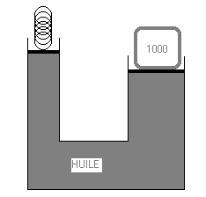

- Calculez la longueur du ressort au repos.

- Donnez le rayon du gros piston si on doit enfoncer le ressort de 2 cm pour soulever une masse de 1000 kg sur le gros cylindre, le petit cylindre ayant une surface de 4 cm².

15) Parmi les machines suivantes, dites laquelle est la plus efficace pour soulever une masse de 70 kg à une hauteur de 0,5 m.

-Machine 1-

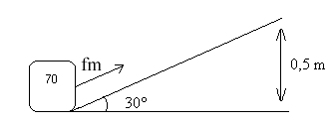

-Machine 2-

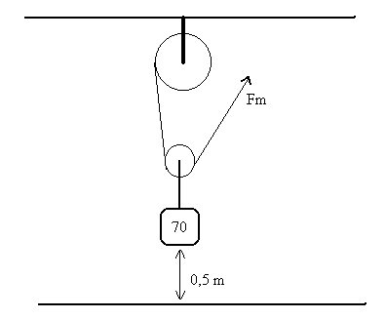

-Machine 3-



